Газеева Эльвира Наильевна
педагог-психолог, муниципальный бюджетный детский сад №41 г.Орла
elwira.gazeewa@yandex.ru

ЗДОРОВЬЕСБЕРЕГАЮЩИЕ ТЕХНОЛОГИИ В РАБОТЕ ПЕДАГОГА-ПСИХОЛОГА В ДОУ
Аннотация. Данная статья рассматривает вопросы организации здоровьесберегающей среды в образовательных учреждениях с помощью педагога-психолога. В работе отмечается важность создания такой среды для успешной социализации и психологического благополучия детей дошкольного возраста.
Ключевые слова: здоровьесберегающие технологии, дошкольная образовательная организация, участники образовательного процесса.
Вопрос здоровья детей и подростков является важным и своевременным как для теории, так и для практики. Его актуальность обусловлена введением ФГОС для дошкольного образования, который подчеркивает, что сохранение и укрепление здоровья воспитанников являются одной из главных задач дошкольных учреждений.
На сегодняшний день существует множество технологий, способствующих сохранению здоровья и помогающих педагогам выполнить свою задачу. Здоровьесберегающие технологии - это комплекс мероприятий, создающий наилучшие условия для сохранения, укрепления и развития духовного, эмоционального, интеллектуального, личностного и физического здоровья всех участников образовательного процесса.
Мы, не только как педагоги, но и как лучшие друзья детей, должны обеспечить безопасную и здоровую обучающую среду, которая поможет ребятам не только расти и развиваться, но и сохранять свое здоровье.
На сегодняшний день, в стране растёт процент детей с неблагополучным психоневрологическим статусом: последствиями перинатального поражения центральной нервной системы в виде минимальной мозговой дисфункции, гидроцефального синдрома, синдром дефицита внимания с гиперактивностью и т. д. Наиболее частыми являются отклонения со стороны речи, лор-органов, желудочно-кишечного тракта, аллергические проявления.
В связи с этим первостепенной задачей дошкольного учреждения является приобщение детей к ценностям здорового образа жизни, сохранение и укрепление здоровья воспитанников.
Цель службы психологической помощи в детском саду заключается в создании условий, которые обеспечивают психологическое здоровье воспитанников. Такое здоровье напрямую связано с их физическим самочувствием. Однако, здоровье не следует оценивать исключительно с точки зрения физического состояния. Это понятие гораздо шире и включает осознание телесности в качестве способа взаимодействия с миром, а также эмоциональное, душевное и психологическое благополучие человека.
Каждый педагог и специалист детского сада стремимся создать такую атмосферу, в которой каждый ребенок может развиваться в гармонии с самим собой и миром вокруг него. Для этого мы используем различные методы и техники, которые помогают воспитанникам понять свои эмоции и научиться справляться с трудностями.
Важно, чтобы психологическое благополучие было включено в общую программу воспитания и обучения, поскольку оно имеет непосредственное влияние на успех и удовлетворенность учащихся. Кроме того, педагоги и специалисты готовы работать с родителями, чтобы помочь им понимать и поддерживать положительное психологическое состояние своих детей.
По результатам диагностики детей нашего детского сада №41 за последние два года был выявлен ряд проблем: повышенный уровень тревожности у детей подготовительных групп, недостаточное развитие мелкой моторики рук у детей раннего и среднего возраста, нарушения в эмоционально – волевой сфере.
После обработки результатов диагностики, мною были внесены корректировки в профилактическую, коррекционно-развивающую и консультативную работу с детьми, педагогами и родителями.
Так, реализуя данное направление, в своей работе с дошкольниками, используются на каждом занятии данные методы:
- Пальчиковая гимнастика;
- Подвижные игры;
- Дыхательные упражнения;
- Релаксационные техники;
- Упражнения на развитие крупной и мелкой моторики;
- Психогимнастика
- Арт-технологии
Пальчиковая гимнастика – это упражнения для развития мелкой моторики у детей, включающая в себя различные движения пальцами, руками и запястьями, которые помогают укрепить мышцы и улучшить координацию движений. Для дошкольников пальчиковая гимнастика особенно важна, так как в этом возрасте происходит активное развитие моторных навыков. Ребенок учится писать, рисовать, собирать конструкторы, поэтому ему необходимо уметь управлять движениями своих пальцев. Кроме того, пальчиковая гимнастика способствует развитию мозговой деятельности, улучшению памяти, внимания и сосредоточенности. Регулярные занятия пальчиковой гимнастикой помогают улучшить учебные результаты и повысить успеваемость. На каждом занятии проводится одна из представленных игр, в зависимости от тематики занятия или желания детей.(«Ёжики», «Паучки», «Апельсин», «Ёлочка», «Снег пушистый», «Было у кошечки 10 котят», «Бабушка, бабушка купим себе...»,«Колобок», «Семья», «Дружат в нашей группе», «Колобок», «Сорока-белобока», и др.)
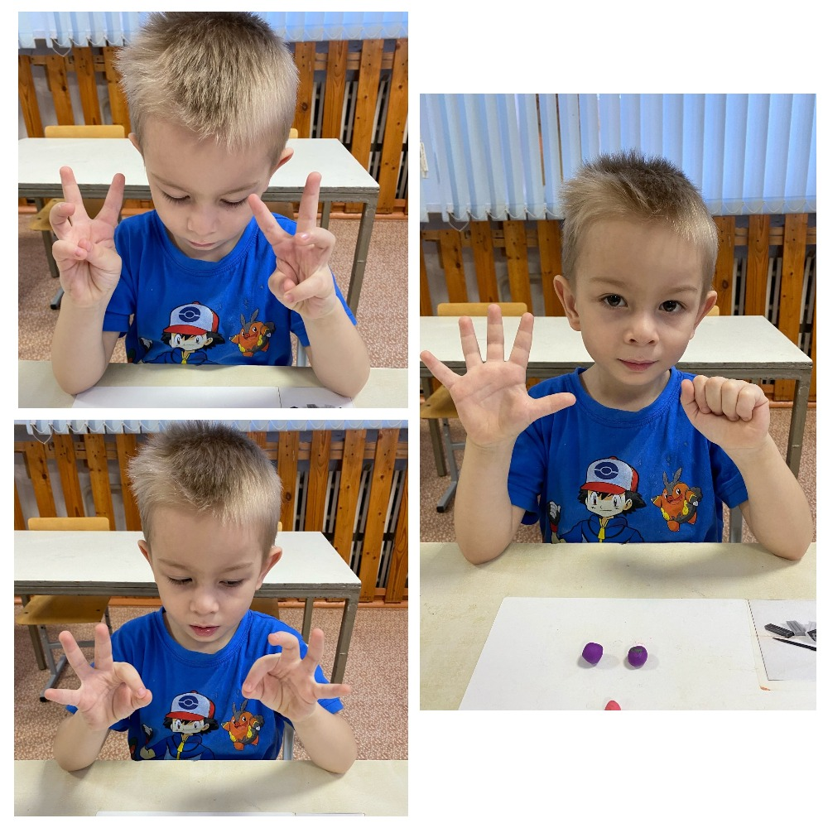
(пальчиковая гимнастика «Семья»)
Включение упражнений на развитие крупной и мелкой моторики, психогимнастик «Покачаем головой», «Высокие-низкие, большие-маленькие», самомассажей «Загибаем ушки», «Дождик»; дыхательных упражнений («Ветер дует», «Мыльные пузыри», «Насос»); подвижных игр «Воробьи», «Хитрая лиса», «Море волнуется», «Волшебная лента», «Весёлый мячик» и т. п. в психопрофилактические занятия позволяет развивать ловкость, быстроту, координацию движений, учит соблюдению правил, а также позволяет оценить уровень развития психомоторной функции и провести коррекцию при необходимости. В ходе подвижных игр дети учатся слушать и слышать своих партнеров по команде, что помогает им стать дружнее, сплоченнее.
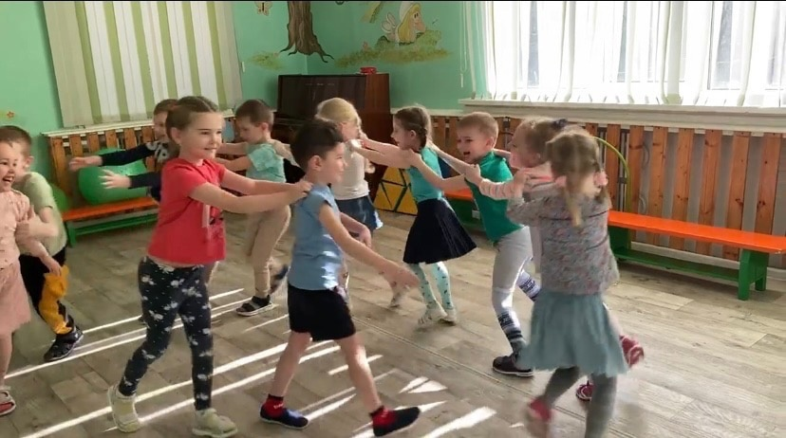
(подвижная игра «Хвост Дракона»)
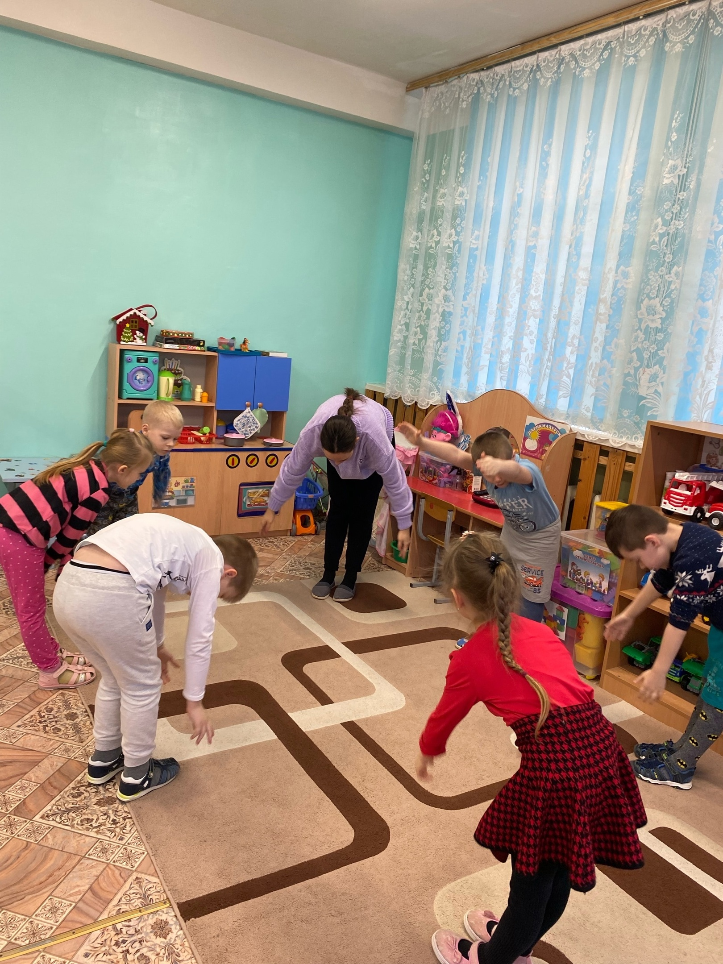
(дыхательная гимнастика «Дует ветер»)

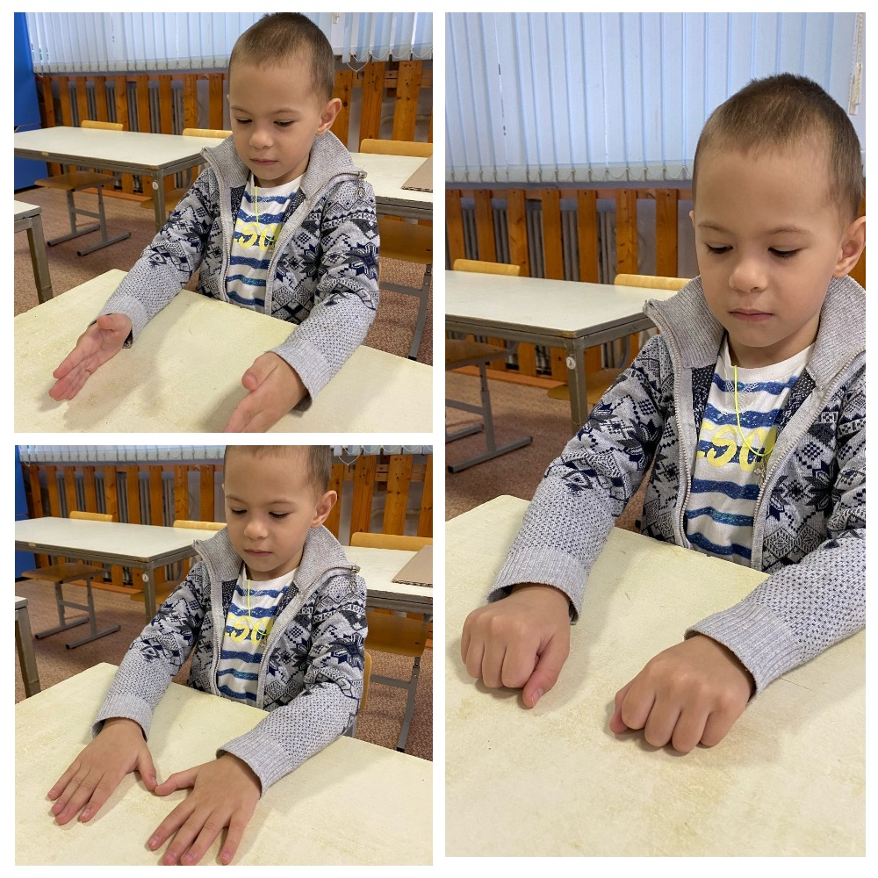
(психогимнастика «Кулак-ребро-ладонь»)

По окончанию своих занятий, могу провести для ребят релаксацию («Космос», «Океан», «Облака»), ребята лежат на мягком ковре, слушают расслабляющую музыку, отдыхают, снимая эмоциональное, мышечное и психомоторное напряжение. Релаксация часто способствует положительному психическому здоровью детей и позитивному настроению.
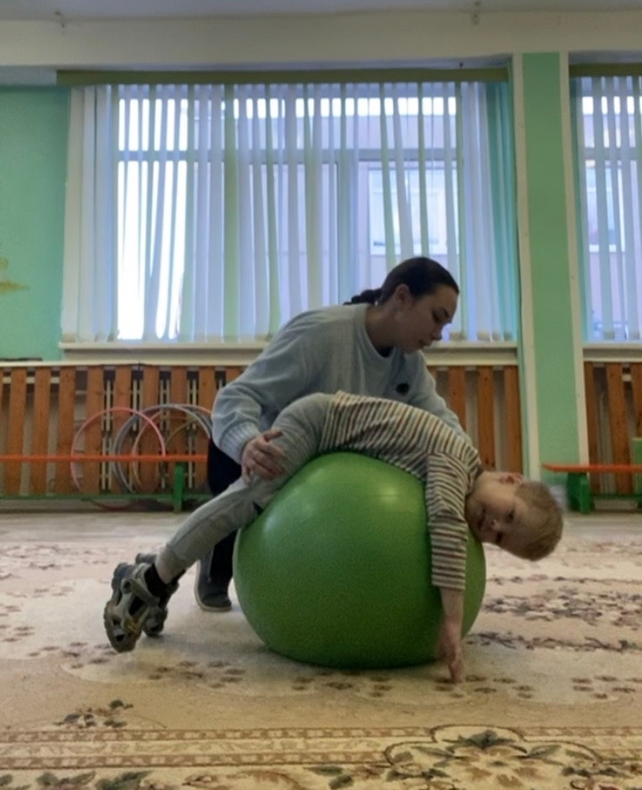
(релаксация «На мячике»)
Бывает так, что для детей в дошкольном возрасте может быть сложно выразить свои эмоции словами. Арт-технологии помогают детям выразить свои чувства через творчество и художественную деятельность. Арт-технологии помогают развивать творческие способности детей, способствует их воображению и креативности. Ребята очень любят творчество во многие его проявлениях, рисование, в том числе необычными способами (это и руки, и ватные палочки, и зубные щетки), не забываем про лепку, дети лепят несуществующих зверей, персонажей, тем самым развивая воображение, в дошкольном возрасте закладываются первые навыки вырезания, это сложное и ответственное дело, с которым ребята справляются с легкостью, тренирую мелкую моторику рук. Благодаря продуктам деятельности детей можно понять, что их беспокоит. Бывает, проводим игровые ритуалы избавления от плохих эмоций (выкидываем, рвем темные рисунки, ломаем конструкции из пластилина).
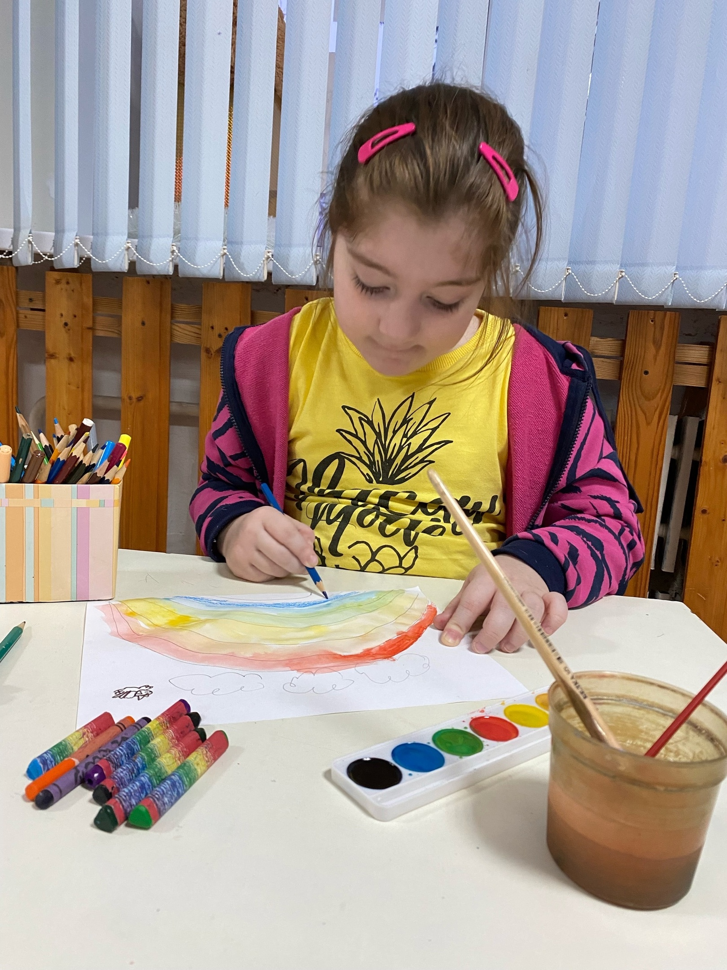
(Рисование хорошего настроения)
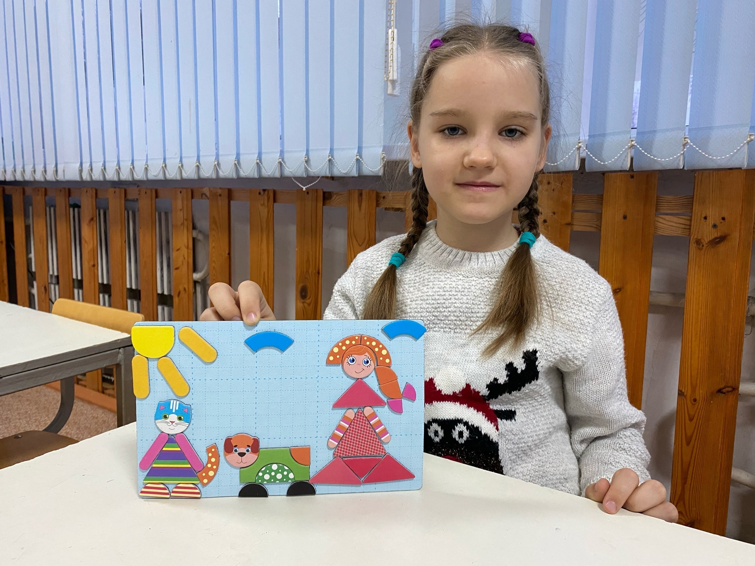
(Искусство магнитной мозаики)

Разумеется, и игры, и упражнения на каждом занятии составляются с учётом чередования деятельности. (От подвижных игр к спокойным, от интеллектуальных к дыхательным упражнениям.)
Для определения эмоционального благополучия ребёнка был разработан кубик настроения. Функция данного кубика очень проста, на каждой стороне куба изображена определенная эмоция, в ходе приветствия на занятии кубик подбрасывают ребенку, и он уже выбирает какое настроение ему подходит в данный момент. В конце занятия проводится аналогичная процедура. Здесь важно следить за тем, какие эмоции выбирает воспитанник, чем он это объясняет, как долго испытывает, например: грусть, тоску, гнев, страх.
Если на протяжении нескольких занятий подряд (более 3, ребёнок выбирает именно отрицательные эмоции), то стоит обратить на это внимание!
В таких случаях приглашаем родителей, беседуем с ними, проводим дополнительную диагностику, выявляем причины эмоционального неблагополучия. Для нормализации эмоционального состояния ребенка, как правило, составляется индивидуальный образовательный маршрут.
Также, для родителей были разработаны памятки: «Как надо готовить ребёнка к поступлению в детский сад», «Как справится с гиперактивностью», семинары–практикумы, родительские собрания: «Кризисы малышей», «Навыки, облегчающие адаптационный период при поступлении в детский сад», «Особенности адаптации ребенка к детскому учреждению».
По результатам итоговой диагностики, можно отметить положительную динамику в развитии детей. Увеличилось количество детей с «лёгкой адаптацией», значительно снизился процент детей с «тяжёлой адаптацией». У многих ребят повысился уровень высших психических функций, дети стали общительнее, более открытыми, доброжелательными, что не может радовать родителей, педагогов и меня как специалиста.
Применение здоровьесберегающих технологий помогает детям развивать физические и умственные способности, что существенно влияет на их общее здоровье и благополучие. Благодаря этим технологиям дети учатся лучше контролировать свои эмоции и поведение, улучшают свою концентрацию и способность к обучению.
Подводя итог, следует отметить, что использование здоровьесберегающих технологий имеет положительный эффект на развитие детей. Они становятся более уверенными в себе, обретают новые знания и навыки, учатся лучше понимать свои потребности и эмоции. Поэтому, однозначно рекомендуется использовать эти технологии для воспитания здоровых и успешных детей.

Списоклитературы
- Запорожец А.В. Воспитание эмоций и чувств ребенка / А.В. Запорожец //Эмоциоанльное развитие ребенка / Под ред. А.В. Запорожца, Я.З. Неверович. –М.:Просвещение,1986. – С.68.
- Терещенко Е.В. Развивающая программа «Развитие навыковсоциализации и эмоциональных переживаний у ребёнка дошкольного возраста». – Тольятти, 2004.– 68с.
- Бокатов А. Детская йога/А.Бокатов, С.Сергеев.–Киев:Ника-Центр,2004.– 352с.
- Гиппенрейтер Ю.Б. Общаться с ребенком. Как?–М.,2000.–240 с.
- С. А. Черняева Психотерапевтические сказки и игры. Санкт – Петербург, 2003. – 169 с.

